Конспект занятия по сенсорному развитию
с элементами ТРИЗ - технологий
в младшей группе
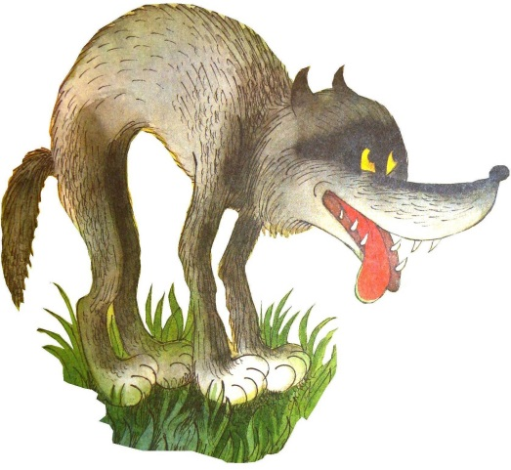
Тема: «По следам
колобка»

Цель: Формирование сенсорных эталонов и способностей, позволяющих ребёнку
всесторонне воспринимать окружающий мир.
Задачи: 1. Закреплять знания признаков «Цвет», «Форма», «Рельеф», «Звук»,
продолжить упражнять сравнивать объекты по признакам и
ориентироваться на плоскости
2. Развивать мелкую моторику, память, внимание и наблюдательность
3. Воспитывать у детей чувство отзывчивости, желание помочь.
Ход занятия:
Дети вместе с воспитателем заходят в зал.
В: - Ребята, давайте поздороваемся с гостями.
Дети здороваются и садятся на стульчики.
В: - Ребята, смотрите, что у меня есть. Это сундучок сказок. Давайте откроем и посмотрим что там лежит.
Открывает сундучок.
Д: - В сундучке лежит книжка.
В: - Как называется сказка?
Д: - Колобок.
В: - Я предлагаю вам, отправиться в сказку. Но с собой я возьму только тех, кто назовёт героев сказки колобок
Дети называют: дед, бабка, заяц…
В: - Молодцы. Что бы попасть в сказку, давайте произнесём волшебные слова
Дети вместе с воспитателем произносят и выполняют действие по тексту.
Вокруг себя ты повернись и в тут же окажись
В: - Вот мы и в сказке, но колобка не видно. Смотрите, следы колобка. Давайте пойдём по ним и найдём колобка. По дороге будем петь песенку колобка.
Дети поют песенку и выполняют имитационные действия
Я колобок, колобок
По амбару метён
По сусекам скребён
Я от бабушки ушёл
Я от дедушки ушёл….
В: - Следы нас привели к кустику. Ребята, кто там под кустиком сидит
Д: - Зайка
В: - Он очень грустный. Давайте поиграем с ним и развеселим.

Дети играют в д/и «Зайка». Закрепление признака «Форма». Работа с морф дорожкой. Поселить зайчика в домик такой же формы как зайчик.
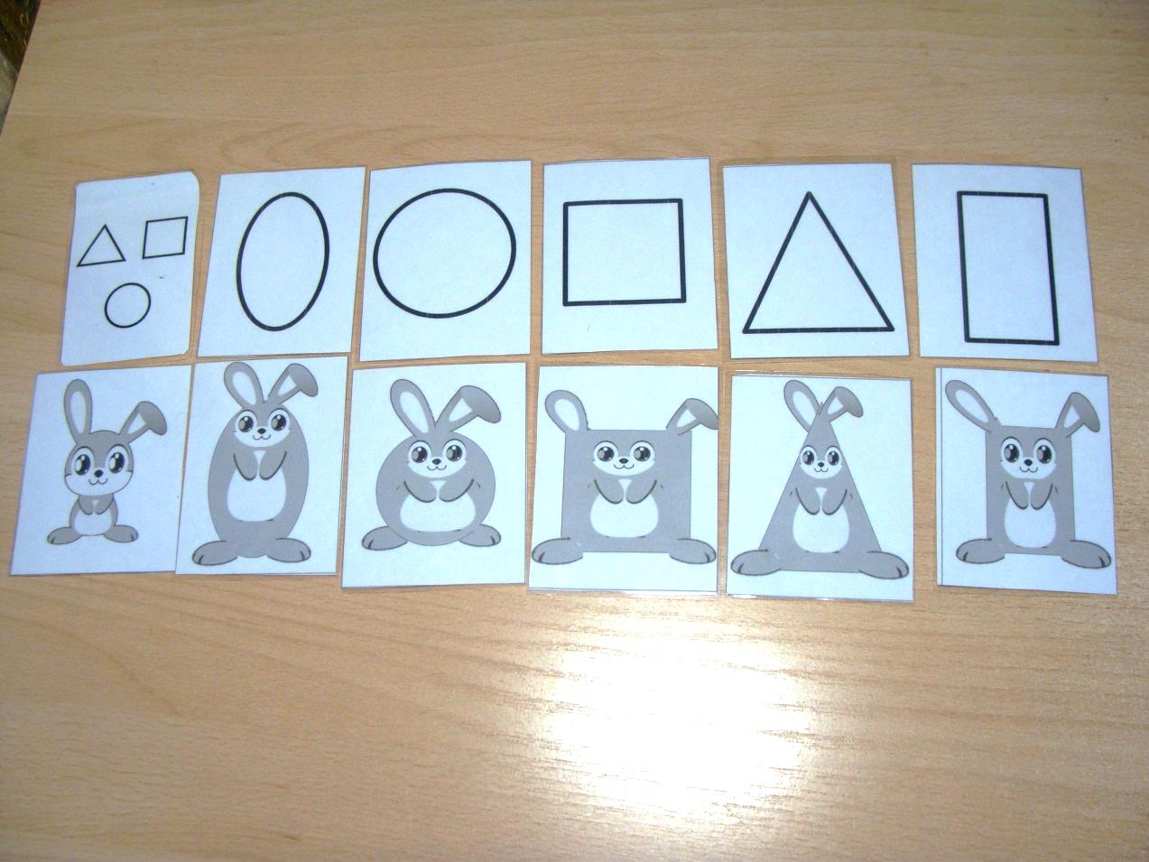

В: - Зайке очень понравилась игра. Мы его развеселили. А нам пора идти дальше.
Дети вместе с воспитателем идут по следам, которые ведут к ёлке
и поют песенку, выполняя имитационные действия
Я колобок, колобок
По амбару метён
По сусекам скребён
Я от бабушки ушёл
Я от дедушки ушёл
Я от зайца ушёл…
В: - Смотрите, кто-то под ёлкой сидит.
Д: - Волк.
В: - Волк злой и голодный. Его нужно накормить. Вот корзинка. Давайте посмотрим что в ней лежит разложив по разным корзинам: колючие объекты в синюю, гладкие в красную, мягкие в зелёную.
Дети сортируют шарики по рельефу.
В: - Смотрите, в гости к волку пришли
его друзья.
Каждому ребёнку выдаётся коробочка с изображением головы волка с прорезанным отверстием в районе рта - д/и «Покорми волка».
В: - Они тоже голодные. Мы будем кормить волков их любимыми зелёными витаминами.
Дети выбирают зелёные «витамины» и кормят волка.
В: - Волки наелись, но нас отпускать не хотят. Давайте громко погремим (Дети гремят), теперь чуть тише… Ещё тише.. Волки испугались и убежали. А мы можем продолжить своё путешествие.
Дети с воспитателем продолжают идти по следам и поют песенку..,
Я колобок, колобок
По амбару метён
По сусекам скребён
Я от бабушки ушёл
Я от дедушки ушёл
Я от зайца ушёл
Я от волка ушёл..
Следы заканчиваются возле домика
В: - Интересно, кто в домике живёт?
Д: - Медведь.
В: - Давайте спросим у него, куда пошёл колобок.
Дети спрашивают медведя куда пошёл.
В: - Мишка покажет, куда пошёл колобок, если мы ему поможем. Он хочет
нарисовать овощи, но подходящих красок у него нет.
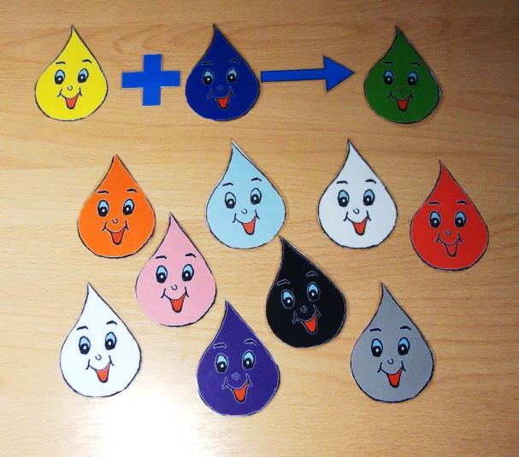
Воспитатель показывает краски которые есть у мишки, детина называют цвет: синий, жёлтый, красный . Затем показывает овощи, которые хочет нарисовать мишка, дети называют овощ и цвет: морковка – оранжевая, баклажан – фиолетовый, огурец - зелёный.

В: - Ребята, давайте расскажем мишке какие краски нужно подружить, чтобы получить нужные (оранжевый, зелёный, фиолетовый)
Дети рассказывают, составляя схемы из капелек - Д/и: «Капельки»

В: - Молодцы. Теперь мишка сможет нарисовать овощи. За это он, показал куда пошёл колобок.
Показывает. Дети видят пенёк, на котором сидит колобок, а рядом лису.

В: - Лиса хочет съесть колобка. Ему нужно помочь. Если колобок изменит цвет, то лиса испугается и убежит.
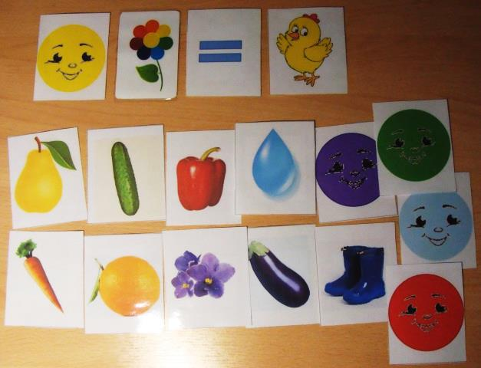
Каждый ребёнок называет цвет и находит колобка нужного цвета, затем находит объект такого же цвета и выкладывает схему, проговаривая:
Д: - Колобок по цвету такой же как цыплёнок…..
В: - Какой по цвету колобок?
Р: - Колобок жёлтый и цыплёнок тоже жёлтый….
И т. д.
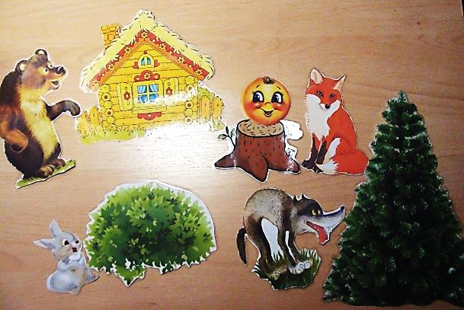
В: - Молодцы. Лиса испугалась и убежала. Мы спасли колобка. Нам пора возвращаться. Садитесь на стульчики. Что бы вернуться нам нужно вспомнить в какой мы сказке, кого мы встретили и где.
Дети называют сказку и героев, рассказывают где с ними встретились, выкладывая картинки на фланелеграфе.
В: - Молодцы. Мы с вами вернулись из сказки. Давайте скажем до свидания нашим гостям и пойдём расскажем другим ребятам где мы были, кого встретили…

